PROCESSO CEE Nº 1104/89 - APENSOS 61 PROTOCOLOS DEMEC
INTERESSADA: SECRETARIA DE ESTADO DA EDUCAÇÃO
ASSUNTO: PROJETOS DE PREFEITURAS MUNICIPAIS PARA APLICAÇÃO DE RECURSOS DA QUOTA FEDERAL DO SALÁRIO-EDUCAÇÃO
RELATORES: CONSELHEIRA ELBA SIQUEIRA DE SÁ BARRETTO
CONSELHEIRA RAPHAELA CARROZZO SCARDUA
PARECER CEE N° 937/89 - APROVADO EM 6/9/S9

1. HISTÓRICO

ATRAVÉS DO OFÍCIO GS N° 2336/89, O SENHOR SECRETÁRIO DA EDUCAÇÃO ENCAMINHA À APRECIAÇÃO DESTE CONSELHO PROJETOS APRESENTADOS POR PREFEITURAS MUNICIPAIS, PARA OBTENÇÃO DE RECURSOS FEDERAIS DO SALÁRIO - EDUCAÇÃO, DENTRO DO PROGRAMA MUNICIPAL E INTERMUNICIPAL DE ENSINO DO 1º GRAU.
PARA APRESENTAÇÃO DOS PROJETOS, AS PREFEITURAS MUNICIPAIS SEGUIRAM AS INSTRUÇÕES DA SECRETARIA DE ENSINO BÁSICO DO MINISTÉRIO DA EDUCAÇÃO E TODOS OS PROCESSOS FORAM APRECIADOS PELA ASSISTÊNCIA TÉCNICA OE PLANEJAMENTO E CONTROLE EDUCACIONAL (ATPCE), QUANTO À PERTINÊNCIA DA APLICAÇÃO DAS VERBAS NOS VÁRIOS GRAUS DE ENSINO, BEM COMO QUANTO À COERÊNCIA EM RELAÇÃO À POLÍTICA EDUCACIONAL DO ESTADO.
A ORGANIZAÇÃO DOS PROJETOS OBEDECE, ASSIM, À SEGUINTE SEQÜÊNCIA
1. OFÍCÍO À SECRETARIA DE ENSINO BÁSICO DO MINISTÉRIO DA EDUCAÇÃO, SOLICITANDO O FINANCIAMENTO DO PROJETO E ESPECIFICANDO O SEU VALOR;
2. DECLARAÇÃO DO CONTADOR DA PREFEITURA SOBRE A APLICAÇÃO DE RECURSOS NO ENSINO DE 1º GRAU, NA FUNÇÃO EDUCAÇÃO E CULTURA E NA MANUTENÇÃO E DESENVOLVIMENTO DO ENSINO, NOS TERMOS DA LEGISLAÇÃO ViGENTE;
- INFORMAÇÕES CADASTRAIS GERAIS SOBRE O MUNICÍPIO: IDENTIFICAÇÃO, TOTAL DA RECEITA TRIBUTÁRIA MUNICIPAL, TOTAL DO FUNDO DE PARTICIPAÇÃO DO MUNICÍPIO, TOTAL DO ICM TRANSFERIDO PELO ESTADO;
- INFORMAÇÕES SOBRE A SITUAÇÃO EDUCACIONAL DO MUNICÍPIO;
- FORMULÁRIOS REFERENTES AO PROJETO:
- IDENTIFICAÇÃO DO PROJETO, COM OBJETIVOS E JUSTIFICATIVAS;
- DESCRIÇAO DO PROJETO, COM ESPECIFICAÇÃO DAS AÇÕES;
- PREVISÃO DE DESPESAS DO PROJETO, COM A RESPECTiVA CLASSIFICAÇÃO ECONÔMICA.
APRESENTARAM SUAS PROPOSTAS 61 PREFEITURAS MUNICIPAIS, CONFORME RELAÇÃO DE FLS. 02 À 17.

2. APRECIAÇÃO

TRATA-SE DE PROJETOS APRESENTADOS, ANUALMENTE, PELAS PREFEITURAS MUNICIPAIS INTERESSADAS EM OBTER RECURSOS DA QUOTA FEDERAL DO SALÁRIO-EDUCAÇÃO PARA DESENVOLVIMENTO DO ENSINO DE 1º GRAU, NOS TERMOS DO § 3º DO ARTIGO 7º DO DECRETO FEDERAL N° 88.374/83.
VERIFICA-SE PELA ANÁLISE DOS PROCESSOS QUE TAIS RECURSOS DESTINAM-SE, PREDOMINANTEMENTE, À AQUISIÇÃO DE MATERIAL DIDÁTICO BÁSICO PARA A ESCOLA E PARA 05 ALUNOS, TREINAMENTO DE RECURSOS HUMANOS E À CONSTRUÇÃO, REFORMA E AMPLIAÇÃO DE PRÉDIOS ESCOLARES, EM PRÉ-ANÁLISE FEITA PELA DEMEC, ENTRE OS PONTOS PRINCIPAIS ASSINALADOS, CONSTA SE O PROJETO SE ENCONTRA OU NÃO DE ACORDO COM A SISTEMÁTICA DE PROGRAMAÇÃO/89, CABE-NOS AQUI RESSALTAR A NECESSIDADE DO CON-

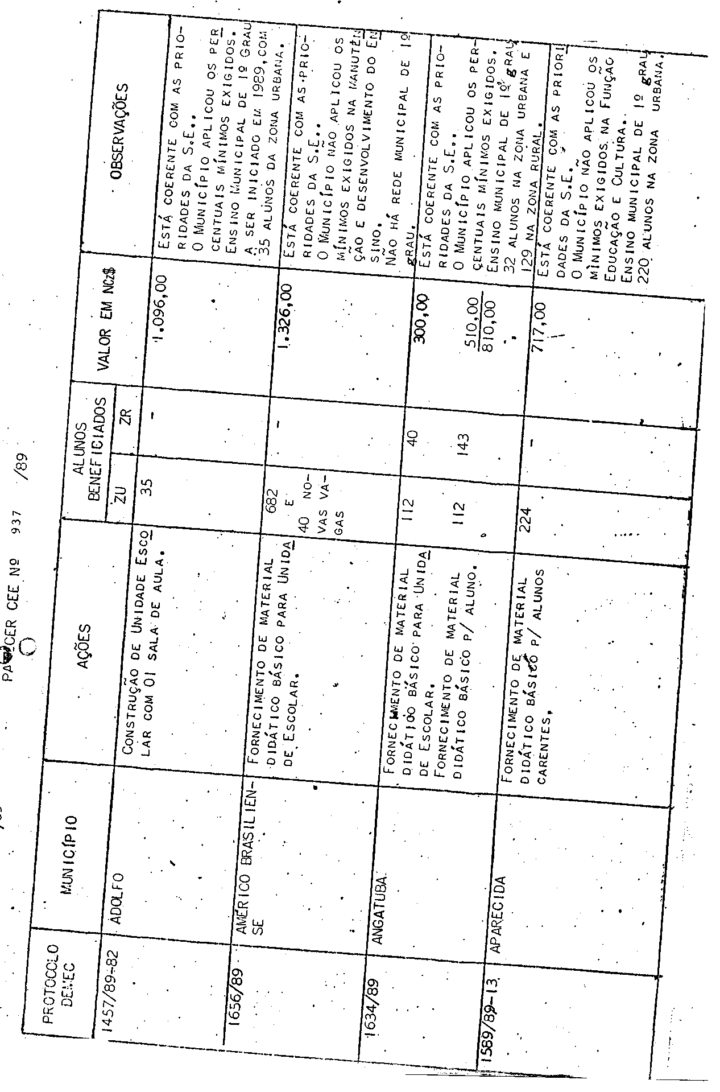
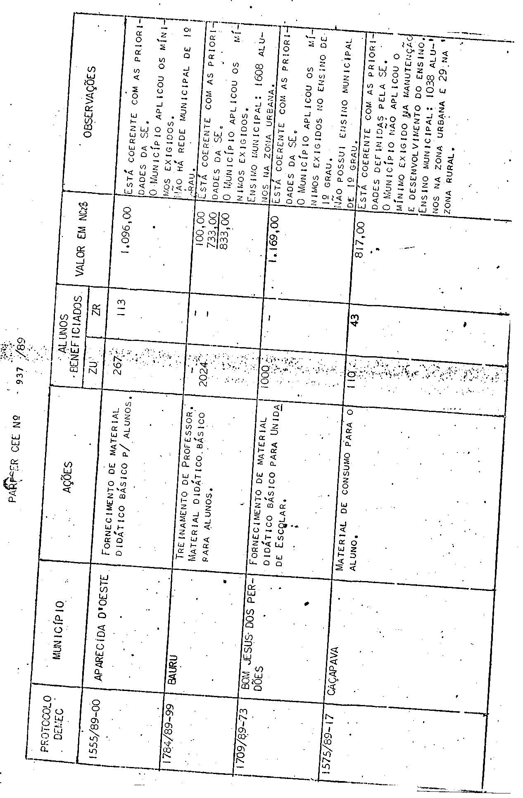

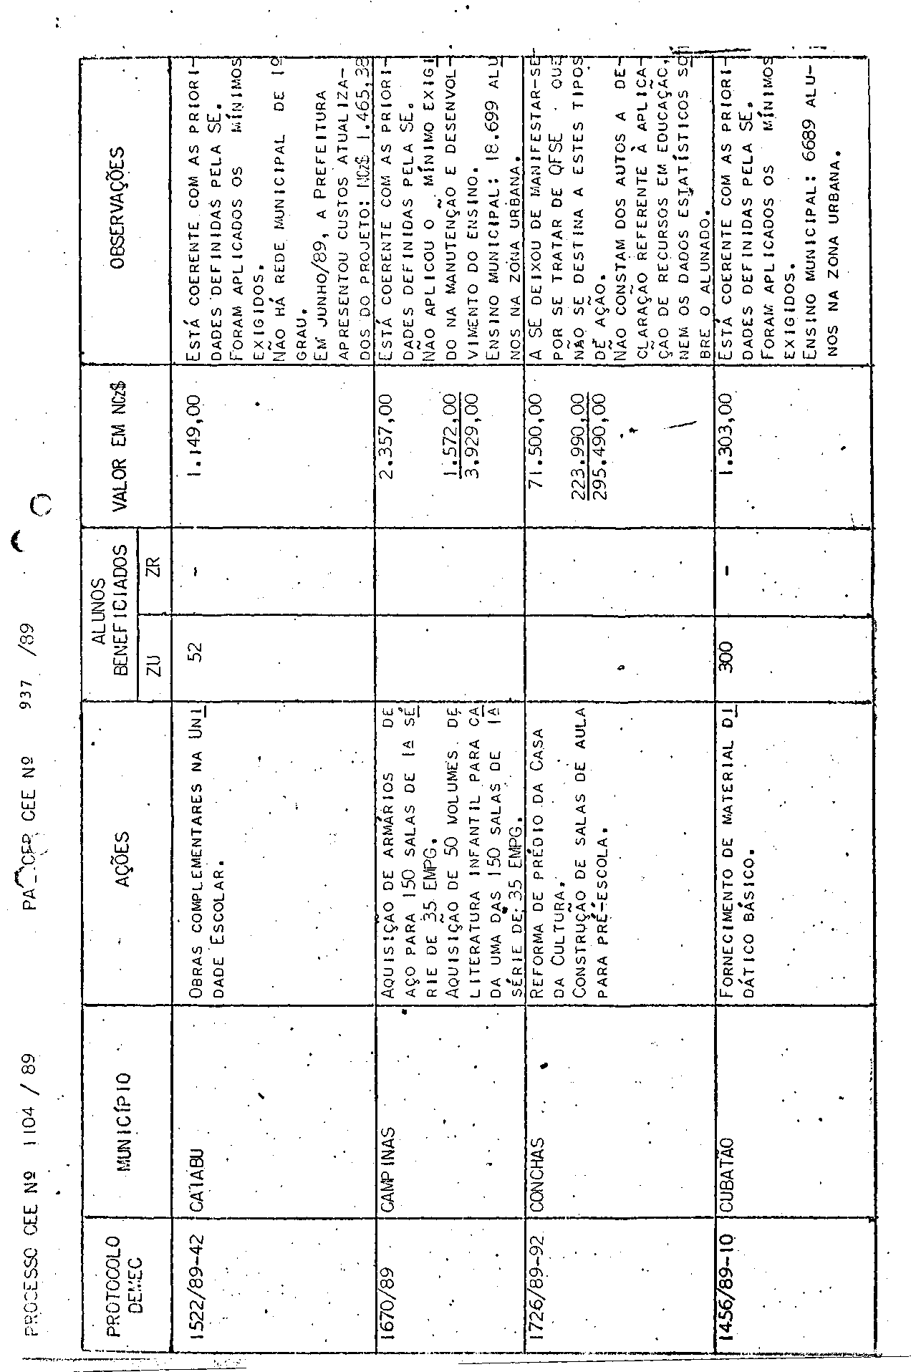

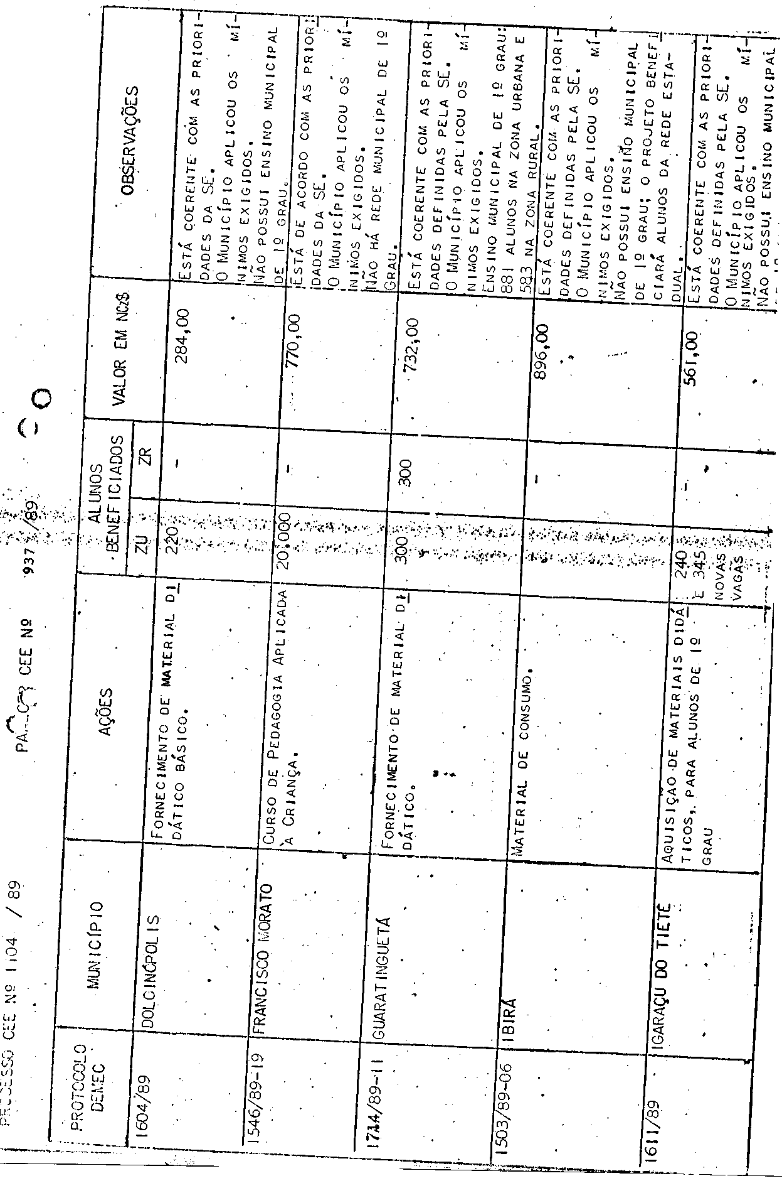

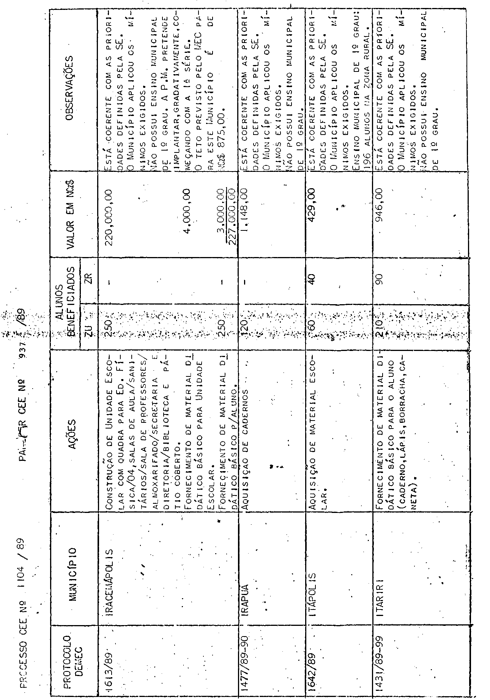

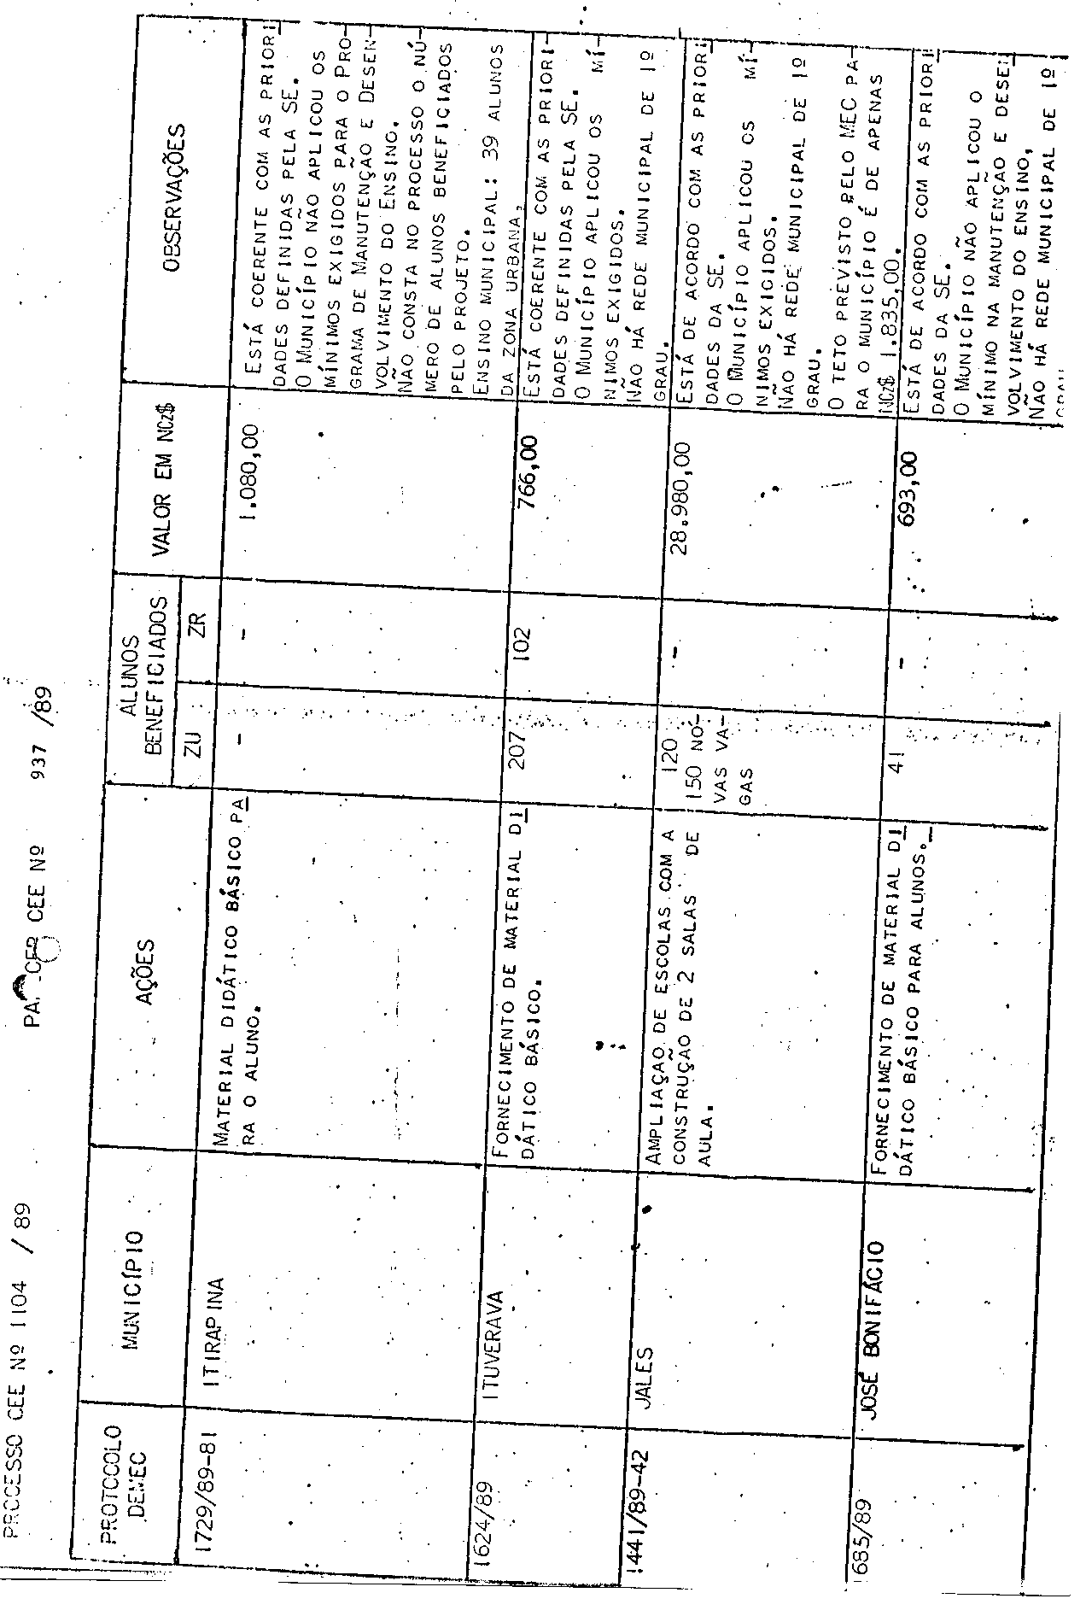

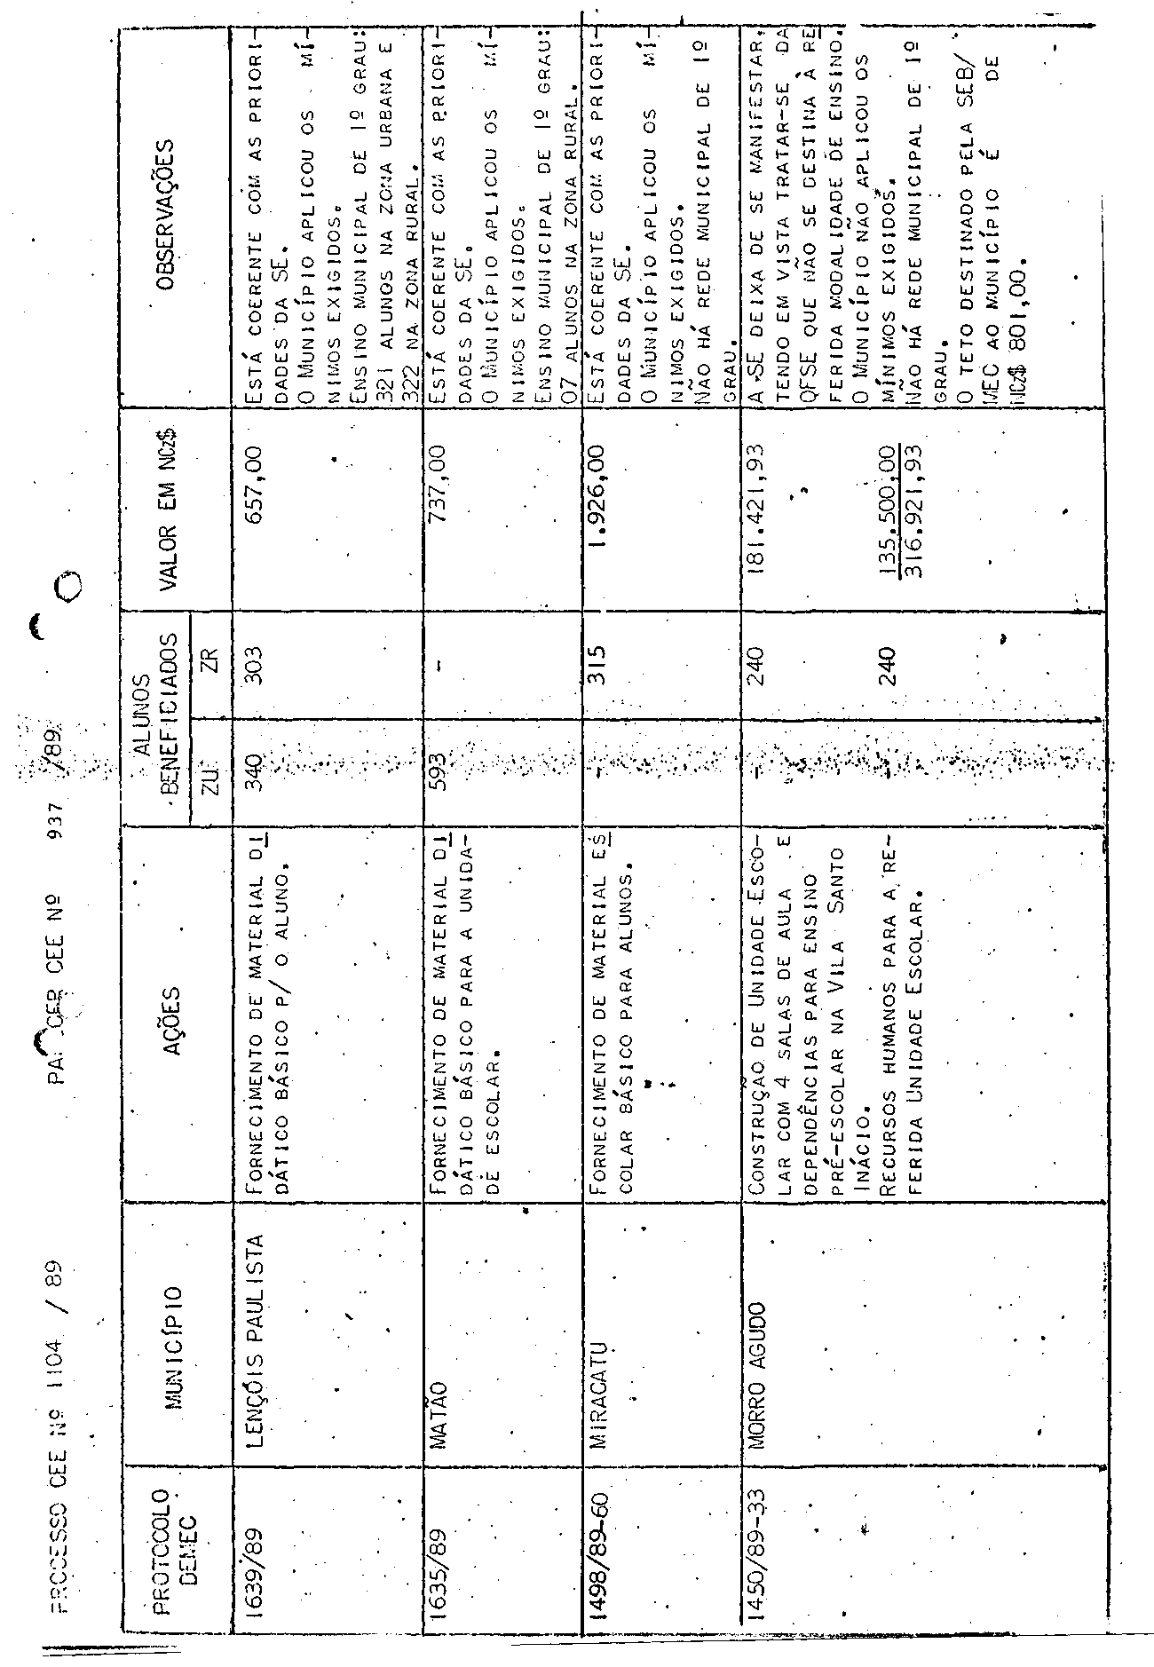

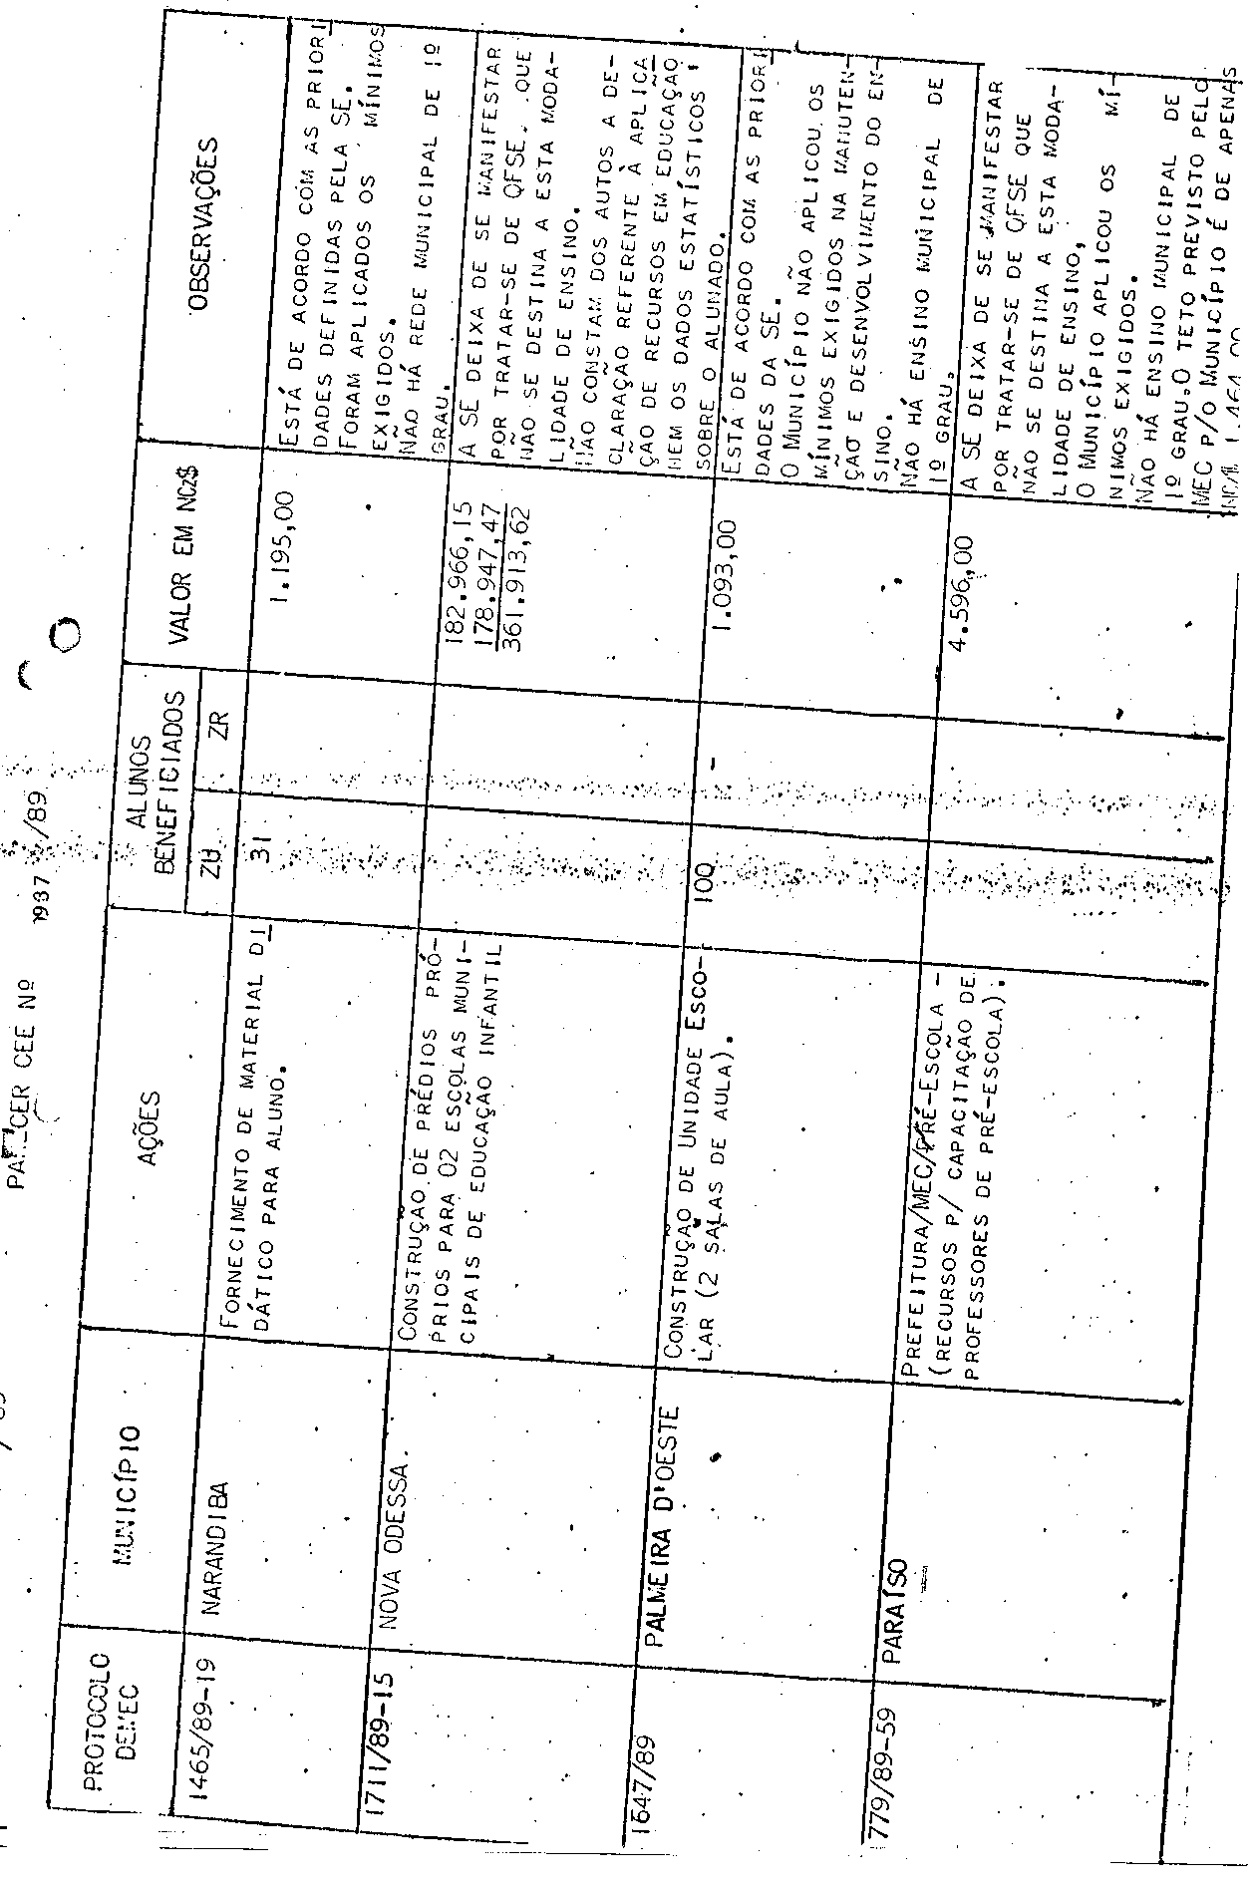

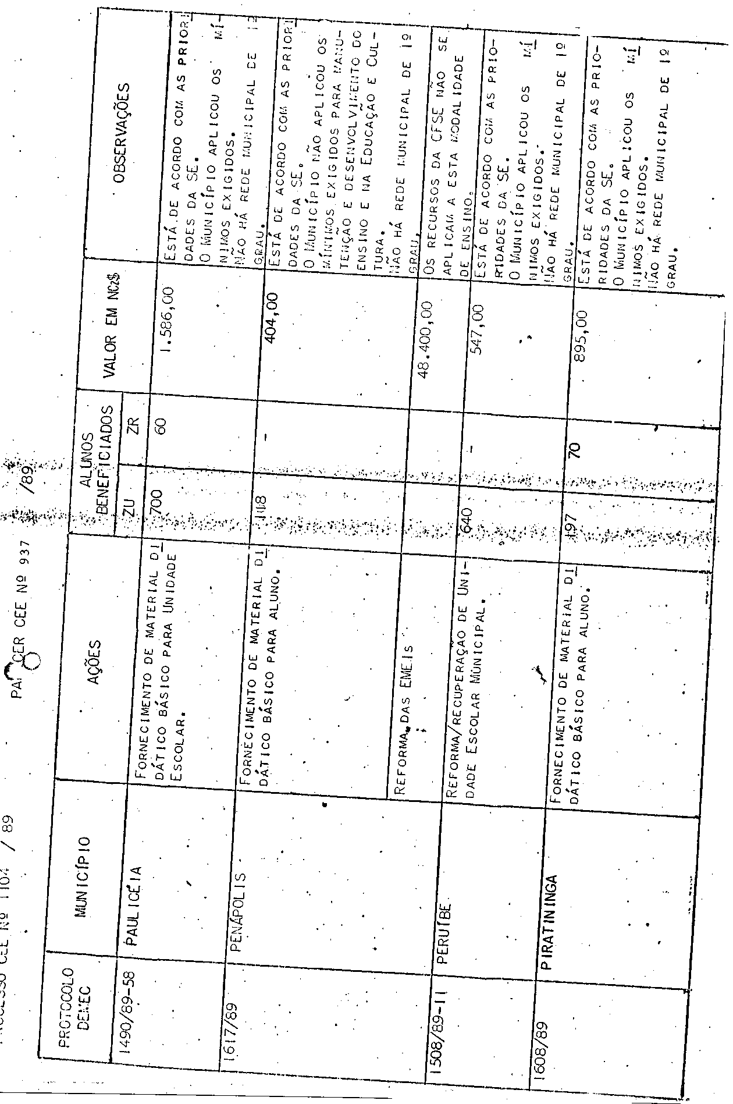

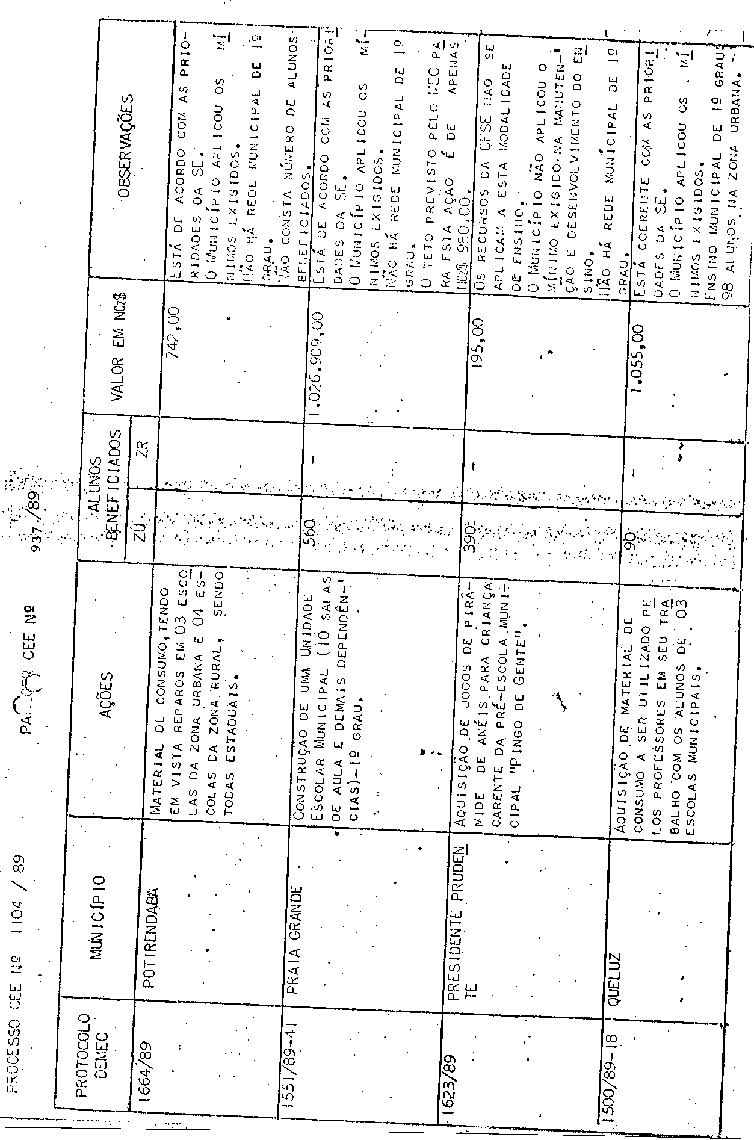

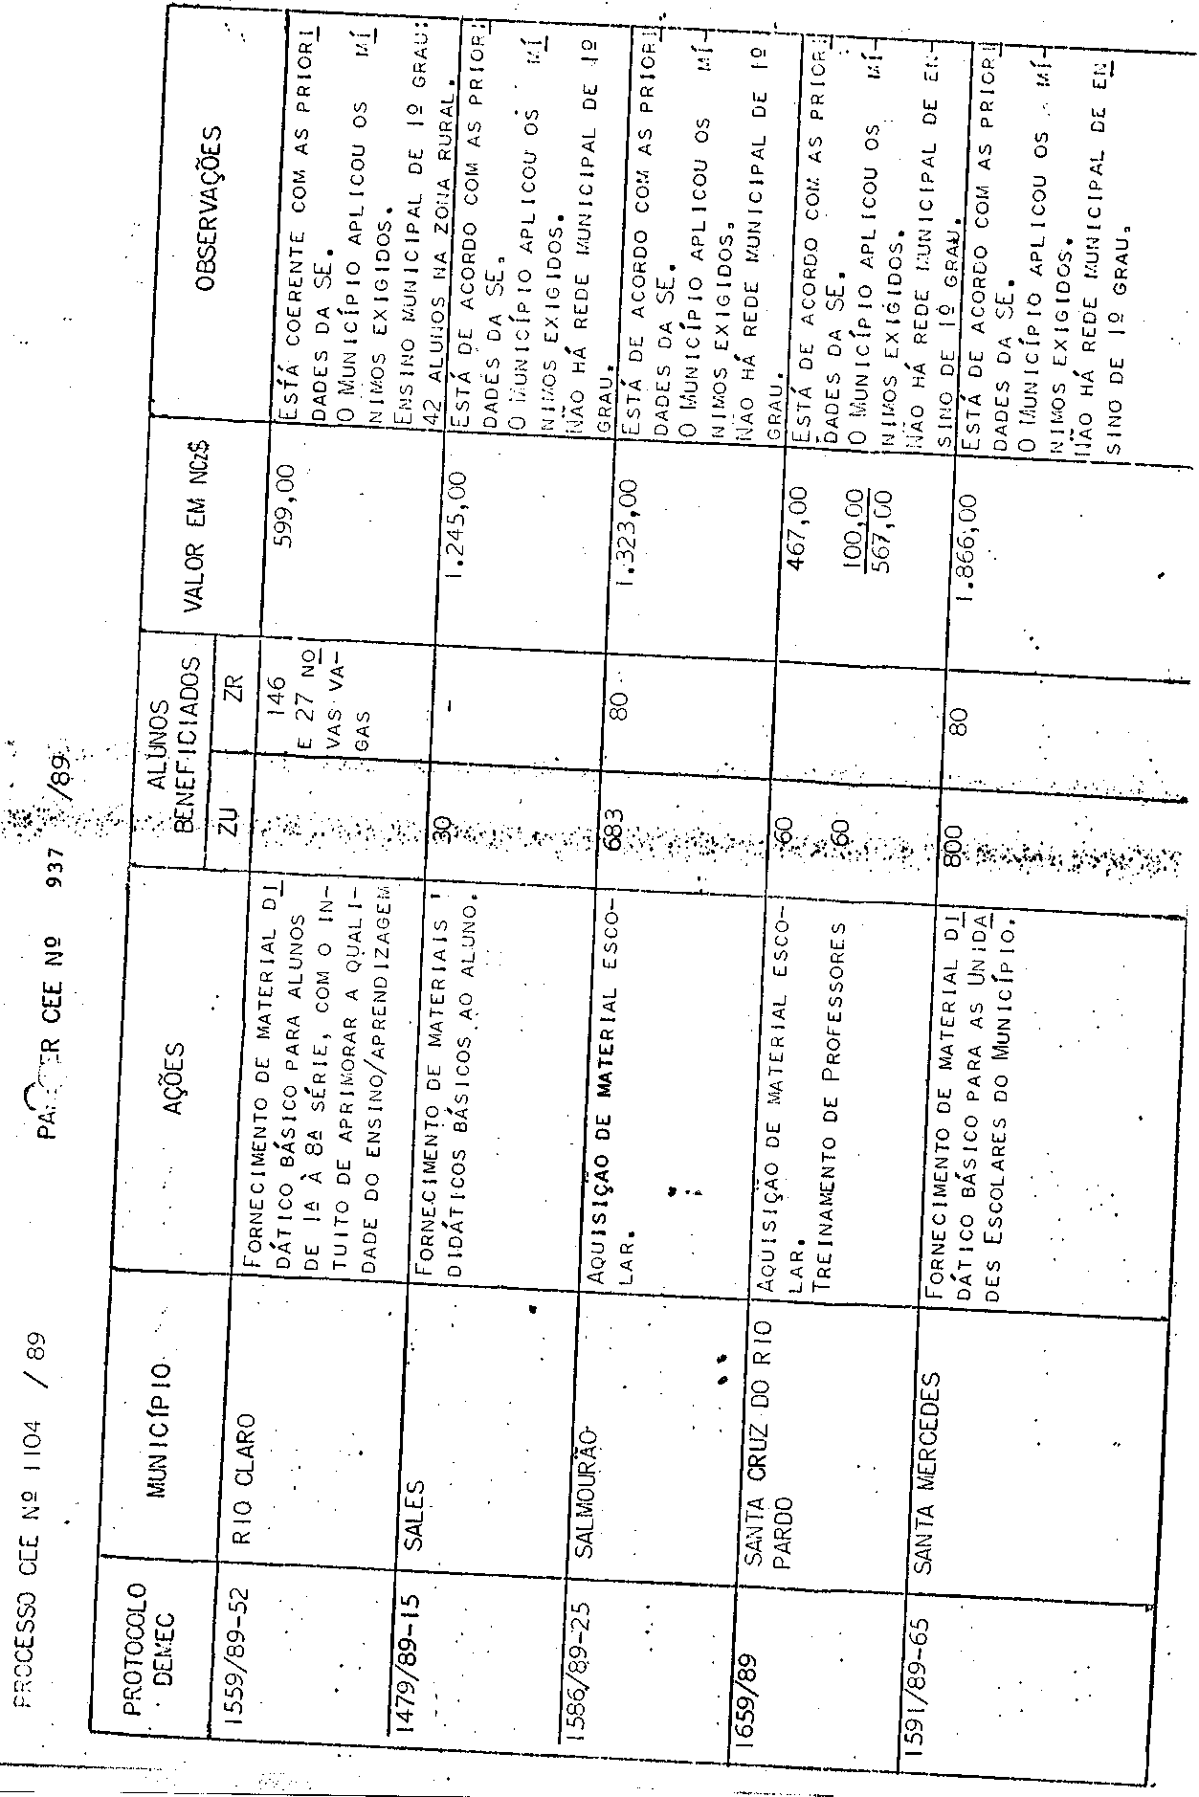

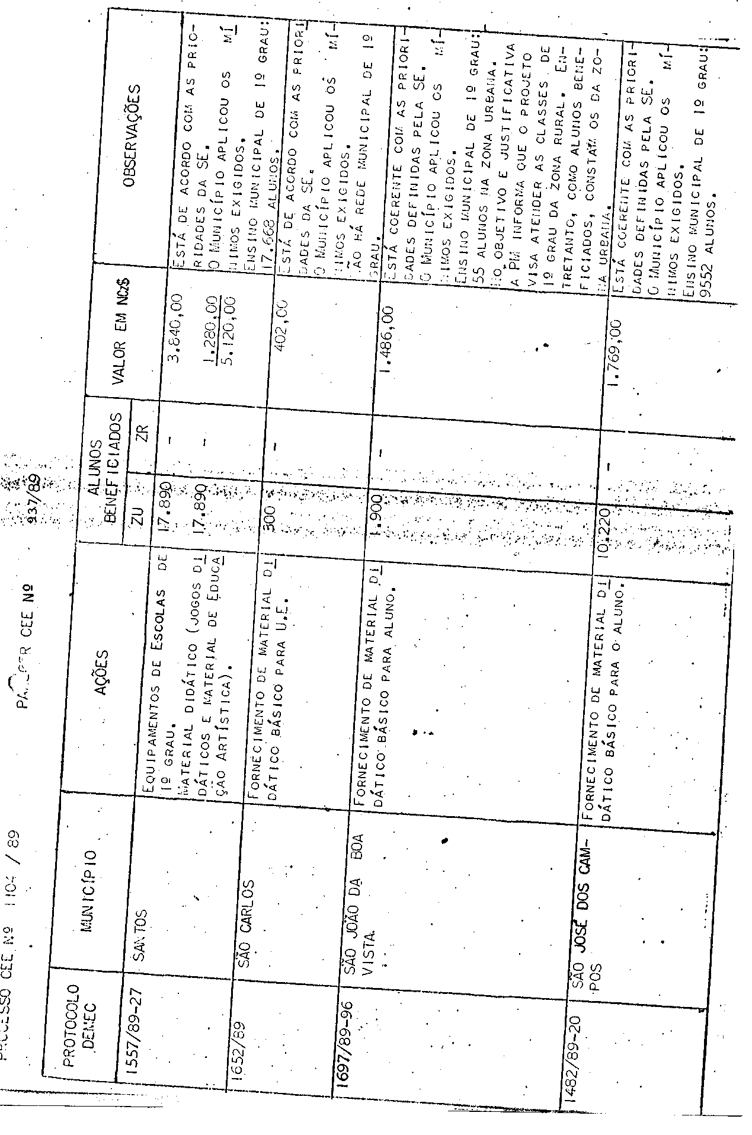

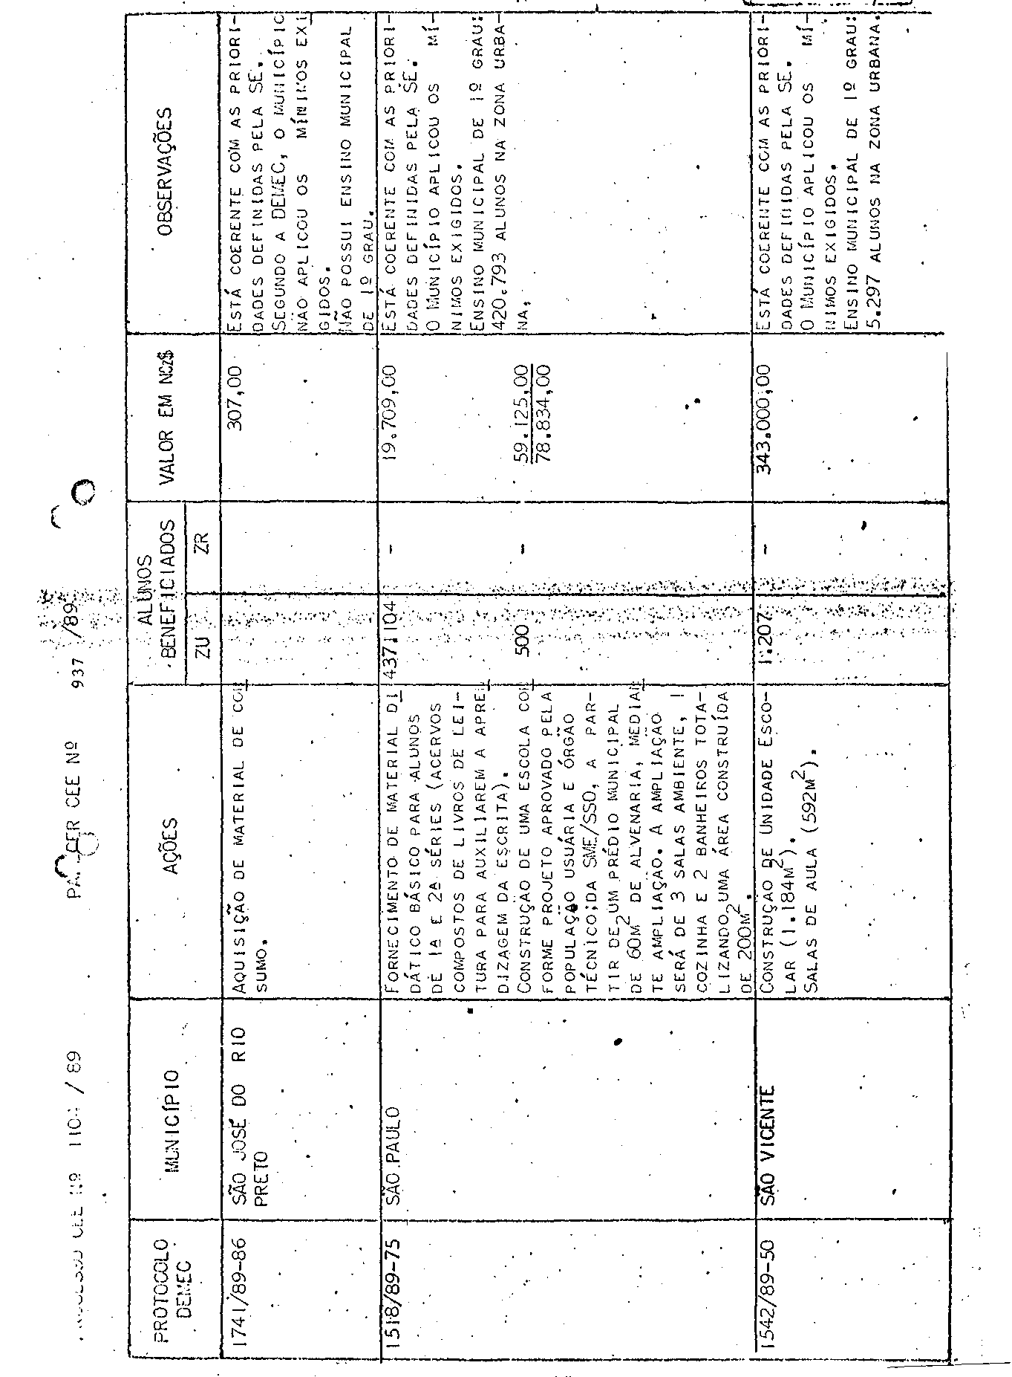

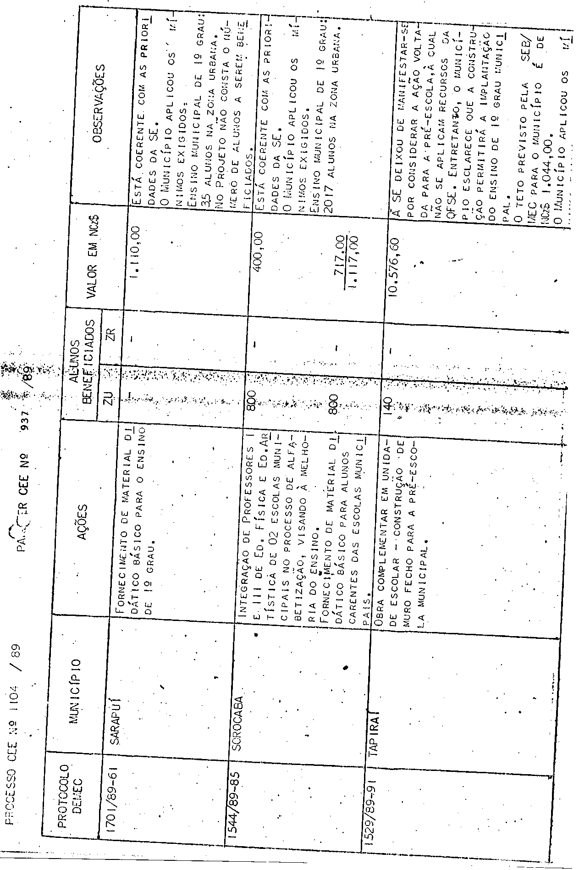

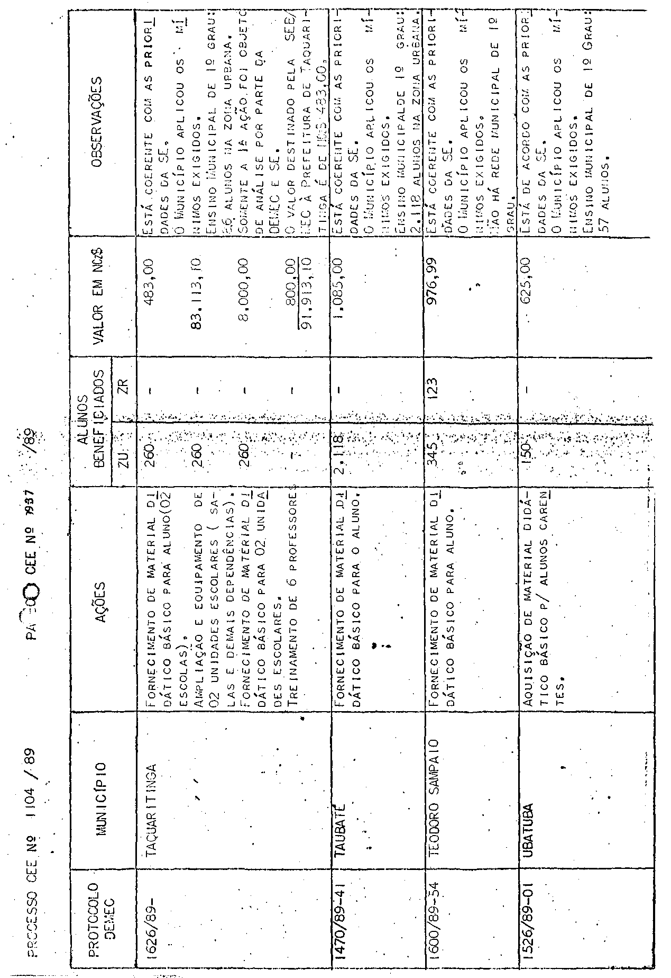

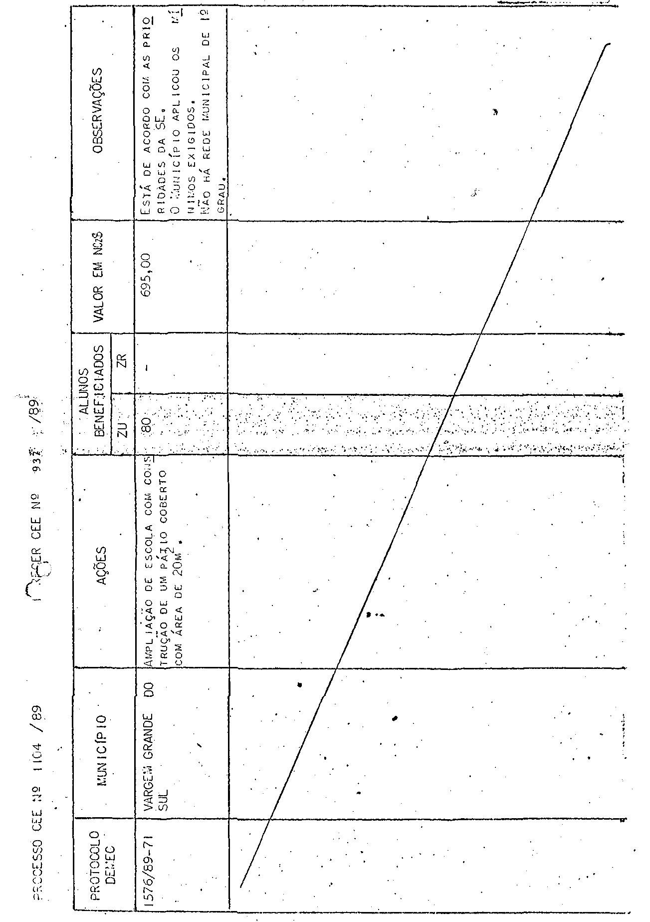

PROCESSO CEE N° 1104/89 PARECER CEE Nº 937/89

SELHO ESTADUAL DE EDUCAÇÃO CONHECER PREVIAMENTE A SISTEMÁTICA ADOTADA: COMO AS PREFEITURAS MUNICIPAIS SERÃO ORIENTADAS E PRINCIPALMENTE O CRONOGRAMA DE EXECUÇÃO, COM PRAZOS CONSIDERADOS RAZOÁVEIS PARA A ANÁLISE DOS PROCESSOS PREVENDO-SE, INCLUSIVE, DILIGÊNCIAS, ESCLARECIMENJOS E OUTROS, O QUE NÃO ACONTECEU COM O PRESENTE EXPEDIENTE.
ENFATIZAMOS, TAMBÉM, A NECESSIDADE DE UM ACOMPANHAMENTO CONJUNTO DA EXECUÇÃO DOS PROJETOS PELA DEMEC/SÃO PAULO E A SECRETARIA DA EDUCAÇÃO, TENDO EM VISTA UMA MAIOR INTEGRAÇÃO ESTADO E MUNICÍPIOS NA APLICAÇÃO DOS RECURSOS DA QUOTA FEDERAL DO SALÁRIO EDUCAÇÃO, ESPECIFICAMENTE DESTINADOS A PROGRAMAS MUNICIPAIS E, INTERMUNICIPAIS. PARA TANTO, É NECESSÁRiO QUE, TÃO LOGO O MEC DECIDA SOBRE O ATENDIMENTO ÀS SOLICITAÇÕES, SEJAM A SE E O CEE CIENTIFICADOS, TENDO EM VISTA A INTEGRAÇÃO, O ACOMPANHAMENTO E A COMPATIBILIZAÇÃO PRETENDIDOS. ESTAS CONSIDERAÇÕES VÊM REAFIRMAR A POSIÇÃO DESTE CONSELHO EXPRESSA EM PARECERES ANTERIORES SOBRE O ASSUNTO.
REITERAMOS, AINDA, O QUANTO É IMPORTANTE GARANTIR QUE A SISTEMÁTICA ADOTADA PARA AGILIZAR O REPASSE DE RECURSOS POSSA, DE FATO, RESPONDER ÀS DEMANDAS EDUCACIONAIS DO MUNICÍPIO, NO ANO A QUE SE DESTINA, EVITANDO-SE SUPERPOSIÇÕES EM ANOS VINDOUROS.
ESTE CONSELHO TEM TRABALHADO NA ANÁLISE DE PROJETOS DESSA NATUREZA ELABORANDO QUADROS ONDE FIGURAM OS DADOS ESSENCIAIS APRESENTADOS PELOS MUNICÍPIOS, PERMITINDO UMA VISÃO GLOBAL E COMPARATIVA DE SUAS REAIS NECESSIDADES EDUCACIONAIS.
AS OBSERVAÇÕES CONSIDERADAS RELEVANTES EM RELAÇÃO A CADA PROJETO FIGURAM EM COLUNA PRÓPRIA NO QUADRO REFERIDO NO PARÁGRAFO ANTERIOR E PODERÃO SER LEVADAS EM CONTA POR OCASIÃO DA DESTINAÇÃO EFETIVA DOS RECURSOS PELO MEC, BEM COMO NOS TRABALHOS DE COMPATIBILIZAÇÃO DE PROJETOS EDUCACIONAIS ESTADO/MUNICÍPIO.
OS DADOS DA REDE MUNICIPAL DE ENSINO, QUE CONSTAM DA COLUNA DE OBSERVAÇÕES REFEREM-SE À MATRÍCULA ÍNICIAL DE 1988 E FORAM FORNECIDOS PELO CENTRO DE INFORMAÇÕES EDUCACIONAIS (CIE) DA SECRETARIA DA EDUCAÇÃO, POIS OS DADOS REFERENTES A ESTE ASPECTO FUNDAMENTAL ESTÃO APRESENTADOS NOS PROCESSOS, SALVO RARAS EXCESSÕES, DE MANEIRA CONFUSA OU INCOMPLETA.
A ATPCE INFORMA QUE OS PROCESSOS ESTÃO DE ACORDO COM AS PRIORIDADES DEFINIDAS PELA SECRETARIA DA EDUCAÇÃO, EXCETO ALGUNS EM QUE DEIXA DE SE MANIFESTAR POR TRATAREM DE AÇÕES VOLTADAS PARA A PRÉ-ESCOLA. SÃO ELES: CONCHAS, NOVA ODESSA, PARAÍSO, PENÁPOLIS E PRESIDENTE PRUDENTE.
POR OUTRO LADO, A ANÁLISE DA DEMEC ACUSOU, COMO NÃO TENDO APLICADO OS PERCENTUAIS MÍNIMOS EXIGIDOS PELA LEGISLAÇÃO EM VIGOR, EM 1987, OS SEGUINTES MUNICÍPIOS: AMÉRICO BRASILIENSE, APARECIDA, CAÇAPAVA, CAMPINAS, CONCHAS (NÃO APRESENTOU DECLARAÇÃO). ITIRAPINA, JOSÉ BONIFÁCIO, MORRO AGUDO, NOVA ODESSA, PALMEIRA D'OESTE, PENÁPOLIS, PRESIDENTE PRUDENTE E SÃO JOSÉ DO RIO PRETO.

3. CONCLUSÃO

3.1 - APROVAM-SE OS PROJETOS APRESENTADOS PELAS PREFEITURAS MUNICIPAIS DE ADOLFO, ANGATUBA, APARECIDA D'OESTE, BAURU, BOM JESUS DOS PERDÕES, CAIABU, CUBATÃO, DOLCINÓPOLIS, FRANCISCO MORATO, GUARATINGUETÁ, IBIRÁ, IGARAÇU DO TIETÊ, IRACEMÁPOLIS, IRAPUÃ, ITÁPOLIS, ITARIRI, ITUVERAVA, JALES, LENÇÓIS PAULISTA, MATÃO, MIRACATU, NARANDIBA, PAULICÉIA, PERUÍBE, PIRATININGA, POTIRENDABA, PRATA GRANDE, QUELUZ, RIO CLARO, SALES, SALMOURÃO, SANTA CRUZ DO RIO PARADO, SANTA MERCEDES, SANTOS, SÃO CARLOS, SÃO JOÃO DA BOA VISTA, SÃO JOSÉ DOS CAMPOS, SÃO PAULO, SÃO VICENTE, SARAPUÍ, SOROCABA, TAPIRAÍ, TAQUARITINGA, TAUBATÉ, TEODORO SAMPAIO, UBATUBA E VARGEM GRANDE DO SUL, PARA APLICAÇÃO DE RECURSOS DA QUOTA FEDERAL DO

PROCESSO CEE N° 1104/89 PARECER CEE Nº 937/89

SALÁRIO-EDUCAÇÃO, EXERCÍCIO DE 1989.
- - APROVAM-SE, COM RESTRIÇÃO, POR NÃO TEREM OS MUNICÍPIOS APLICADO NO EXERCÍCIO DE 1987, NO ENSINO DO 1º GRAU E/OU NA EDUCAÇÃO E CULTURA E/OU NA MANUTENÇÃO E DESENVOLVIMENTO DO ENSINO, OS PERCENJUAIS MÍNIMOS EXIGIDOS PELA LEGISLAÇÃO EM VIGOR, OS PROJETOS APRESENTADOS, PARA O MESMO FIM, PELAS PREFEITURAS MUNICIPAIS DE AMÉRICO BRASILIENSE, APARECIDA, CAÇAPAVA, CAMPINAS, ITIRAPINA, JOSÉ BONIFÁCIO, MORRO AGUDO, PALMEIRA D'OESTE, PENÁPOLIS (EM PARTE) E SÃO JOSÉ DO RIO PRETO. AS PREFEITURAS MENCIONADAS DEVERÃO COMPROVAR A APLICAÇÃO, NO EXERCÍCIO DE 1988, DO PERCENTUAL MÍNIMO OBRIGATÓRIO DETERMINADO PELA CONSTITUIÇÃO FEDERAL, SEM O QUE PODERÃO FICAR PREJUDICADAS NAS SOLICITAÇÕES FUTURAS.
- - DEIXA-SE DE APROVAR OS PROJETOS APRESENTADOS PELAS PREFEITURAS MUNICIPAIS DE CONCHAS, NOVA ODESSA, PARAÍSO, PENÁPOLIS E PRESIDENTE PRUDENTE, POR TRATAREM DE AÇÕES VOLTADAS PARA A PRÉ-ESCOLA, NÍVEL DE ENSINO AO QUAL NÃO SE APLICAM OS RECURSOS DO SALÁRIO-EDUCAÇÃO.

SÃO PAULO, 30 DE AGOSTO DE 1989.

A)CONSª ELBA SIQUEIRA DE SÁ BARRETO – RELATORA

A)CNSª RAPHAELA CARROZZO SCARDUA - RELATORA

DELIBERAÇÃO DO PLENÁRIO

O CONSELHO ESTADUAL DE EDUCAÇÃO aprova, por unanimidade, a decisão da Comissão de Planejamento e Câmara do Ensino do Primeiro Grau, nos termos dos Votos dos Relatores.

Sala "Carlos Pasquale", em 06 de setembro de 1989.

a) Consº Francisco Aparecido Cordão Presidente

